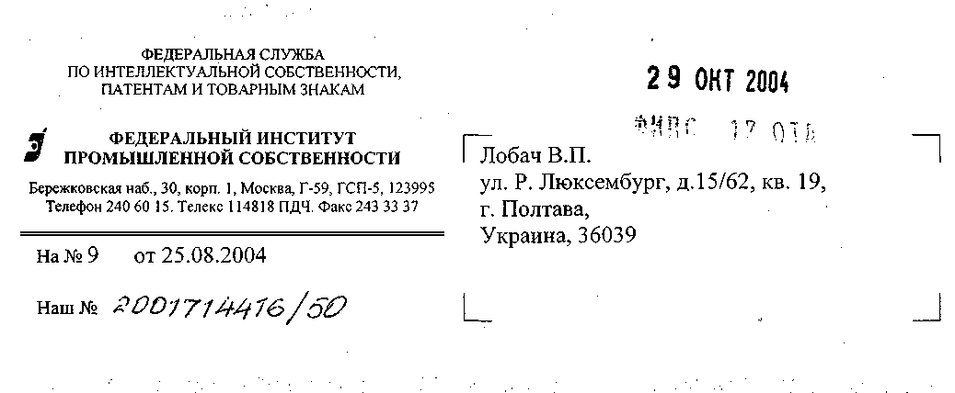
Уважаемый господин В.П.Лобач!
По поручению Руководителя Роспатента Ваше обращение, поступившее из Администрации Президента Российской Федерации 19.10.2004 в Роспатент, рассмотрено в Федеральном институте промышленной собственности (далее Институт).
Указанное обращение вновь содержит доводы, касающиеся регистрации Рериховской символики, на которые неоднократно были даны ответы в письмах за подписью руководства Роспатента и Института.
Вместе с тем, в соответствии с затронутыми Вами вопросами, повторно сообщаю следующее. В 2001 году поступили заявки №№2001714416/50 и 2001714480/50, содержащие изобразительное обозначение в виде круга с размещенными внутри него сферами в красно-белом и черно-белом вариантах. На момент вынесения решения о регистрации в качестве товарного знака (знака обслуживания) изобразительного обозначения по заявке №2001714416/50, в ее материалах отсутствовала какая-либо информация о заявленном обозначении как о символе Рериховского движения, и экспертиза не располагала сведениями о том, что заявленное обозначение воспроизводит Знак Триединства или Знак Знамени Мира, являющийся символом Рериховских обществ. Такая информация стала поступать в Роспатент после осуществления регистрации названного обозначения в качестве товарного знака за №226539 и его публикации в официальном бюллетене Роспатента «Товарные знаки, Знаки обслуживания Наименования мест происхождения товаров». Следует отметить, что в справочной литературе, которой пользуются эксперты при определении соответствия заявленного обозначения требованиям охраноспособности, установленным статьями 1, 6 и пунктом 1 статьи 7 действовавшей редакции Закона Российской Федерации от 23.09.1992 № 3250-1 «О товарных знаках, знаках обслуживания и наименованиях мест происхождения товаров» (далее Закон), отсутствуют сведения о Знаке Знамени Мира, позволяющие отнести его к неохраноспособным обозначениям, в связи с чем были произведены регистрации товарных знаков №№226539, 226540.
На данный момент в Палату по патентным спорам были поданы возражения против предоставления правовой охраны вышеуказанным товарным знакам, рассмотрение которых намечено на январь 2005 года.
Изложенная в обращениях информация, касающаяся использования слова «УРУСВАТИ», будет принята во внимание при вынесении решения по результатам проведения экспертизы заявленного обозначения.
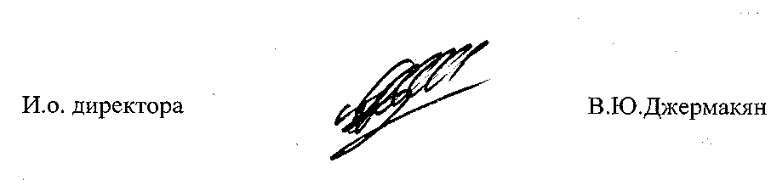
Симецкая 240 54 90

